Этот отчёт взят с сайта http://access.avorut.ru

Скачать готовую базу данных access «Облік здійснення валютних операцій»
Пароль для базы данных «Облік здійснення валютних операцій»

Другие готовые базы данных access

Готовая база данных access «Облік здійснення валютних операцій»

Необходимо создать базу данных «Облік здійснення валютних операцій»

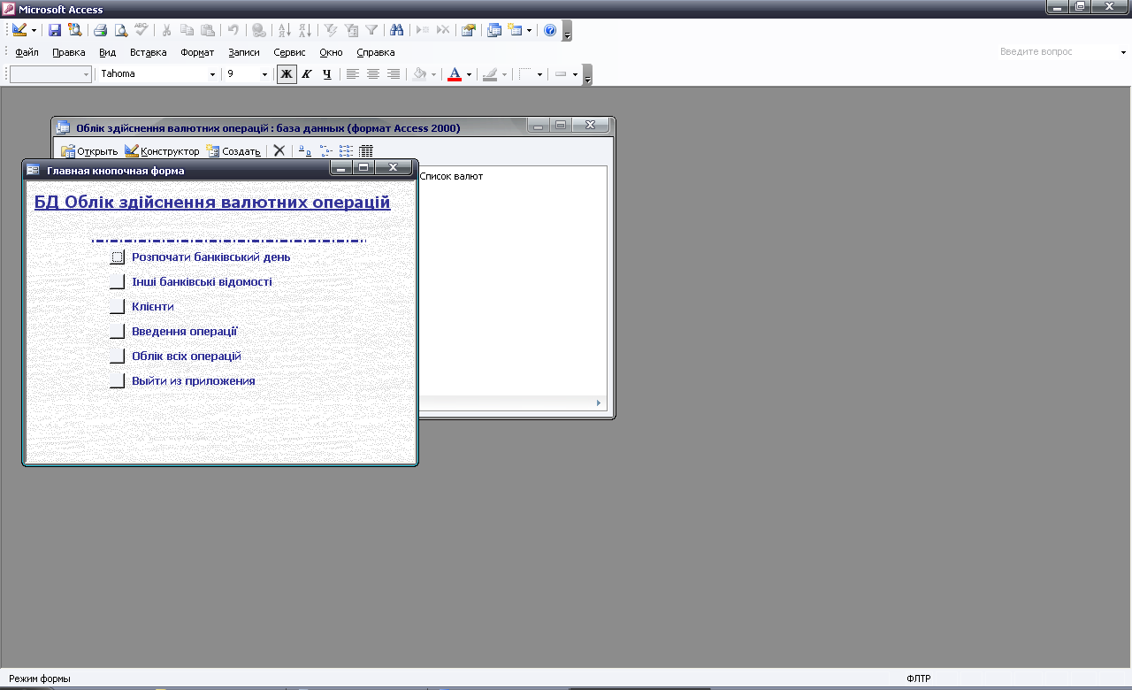
Рис. 1 Главная кнопочная форма готовой базы данных «Учёт валютных операций».

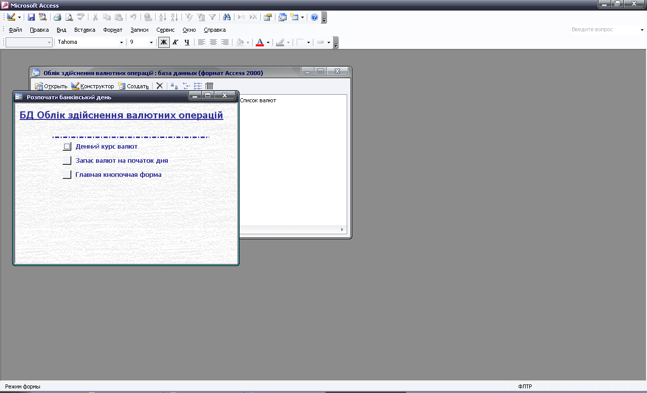
Рис. 2 Главная кнопочная форма готовой базы данных «Учёт валютных операций» (продолжение).

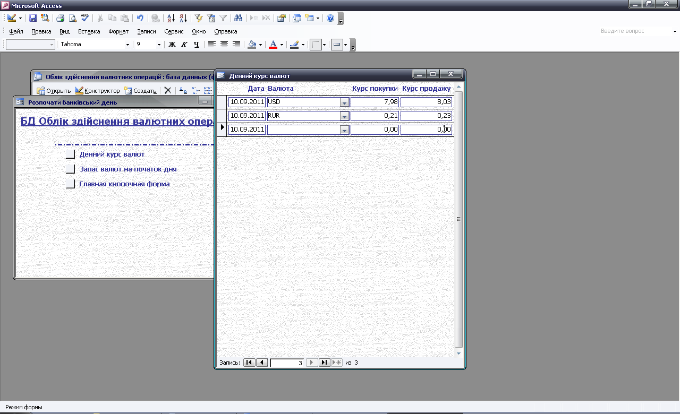
Рис. 3 Форма «Дневной курс валют».

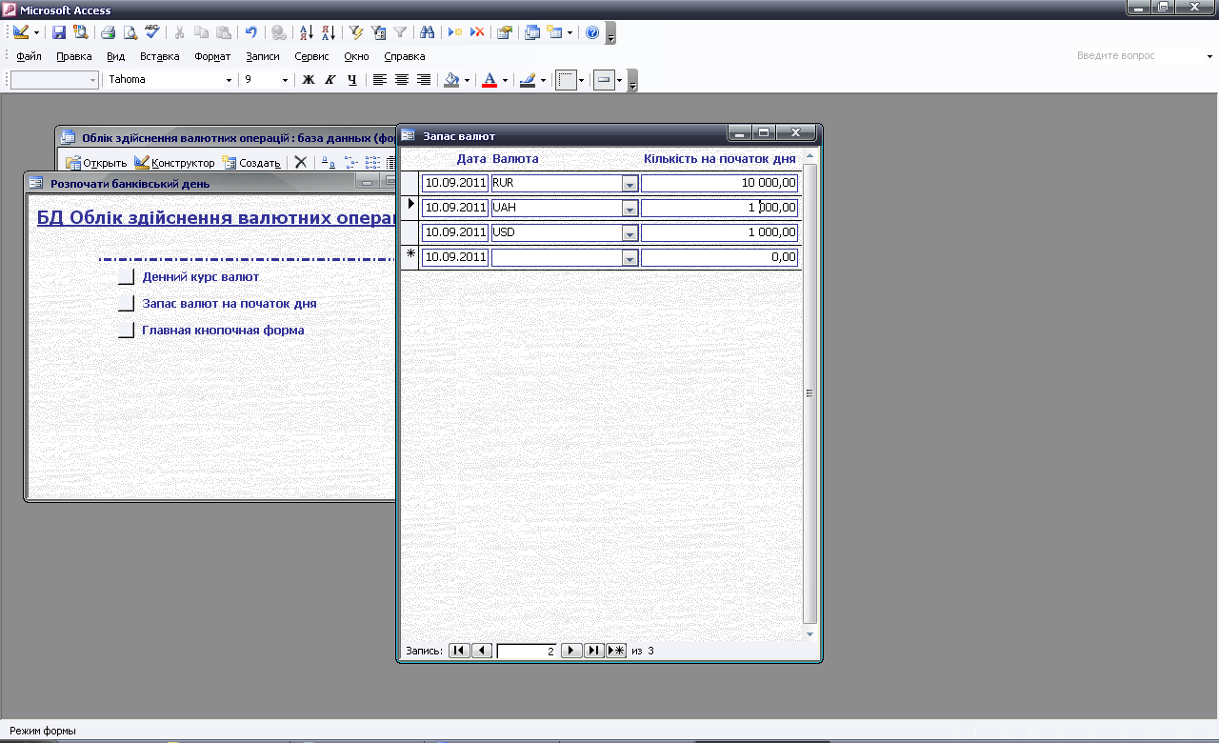
Рис. 2 Форма «Запас валют».

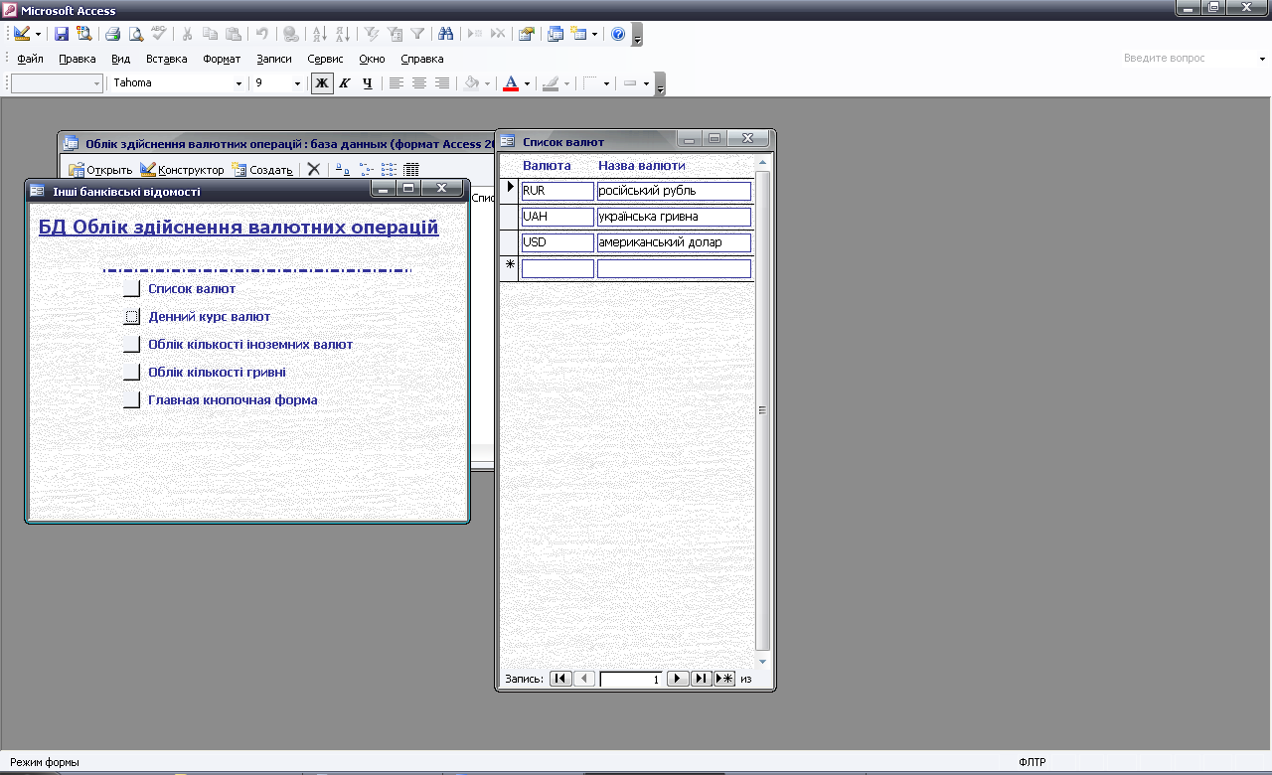
Рис. 3 Форма «Список валют».

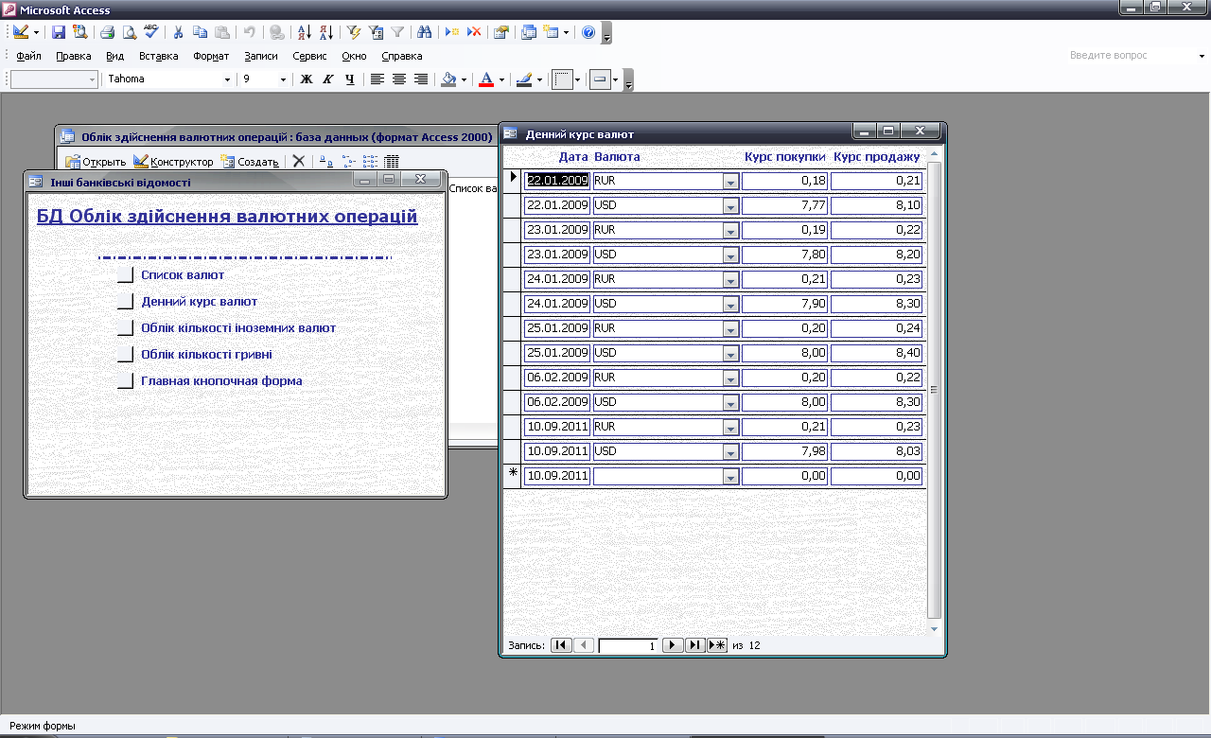
Рис. 4 Форма «Дневной курс валют» (за все дни).

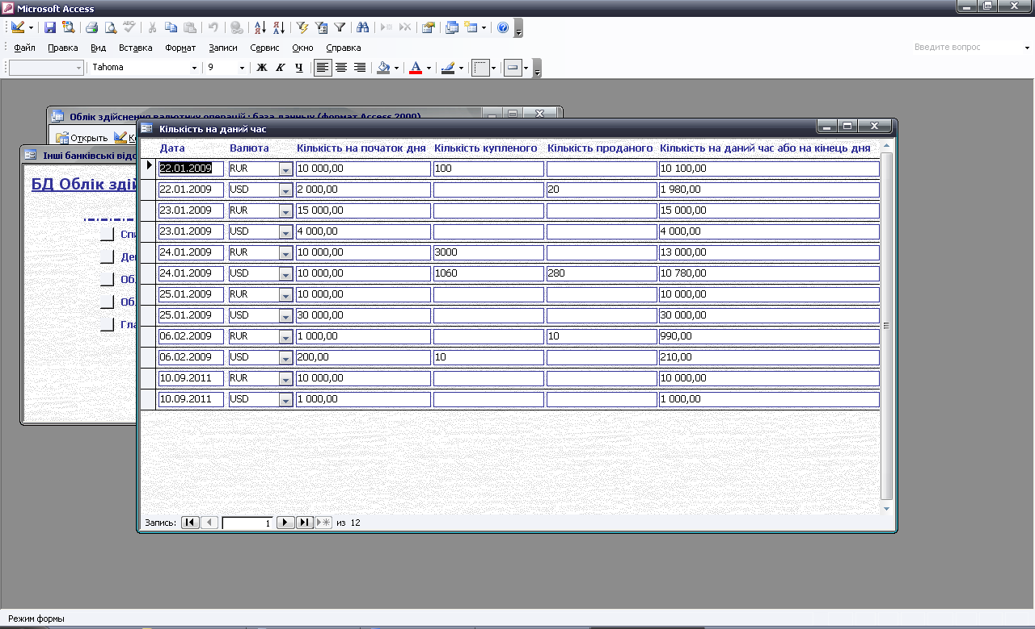
Рис. 5 Форма «Количество валюты».

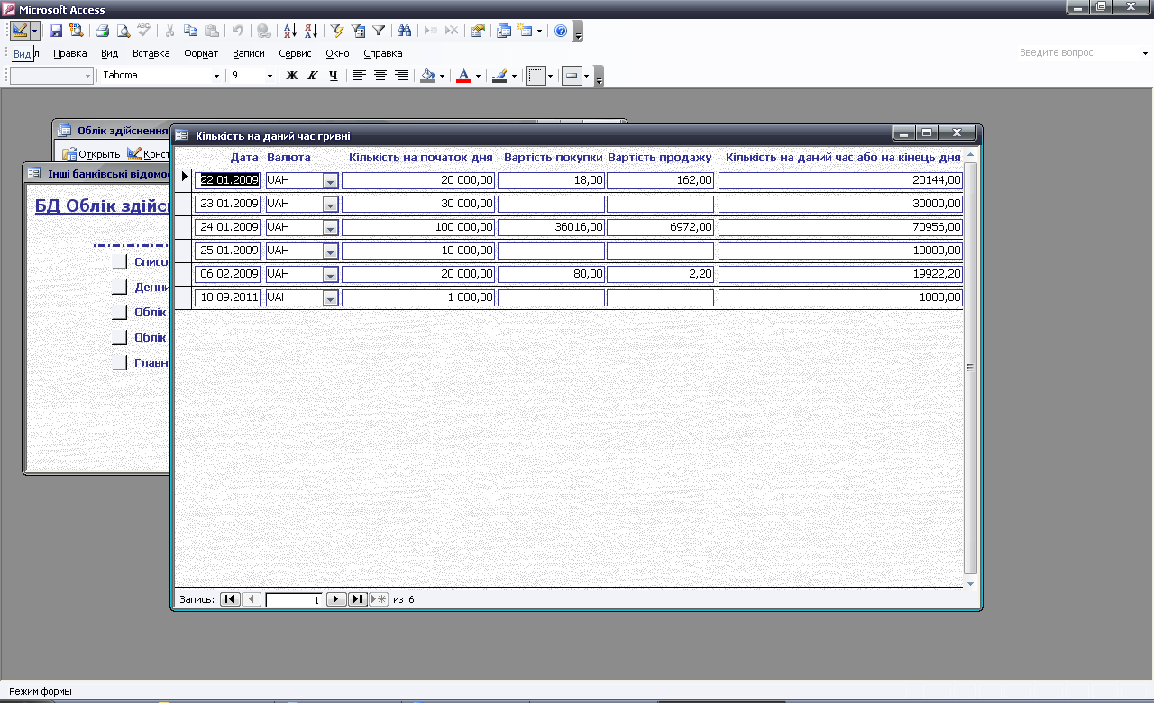
Рис. 6 Форма «Количество гривны».

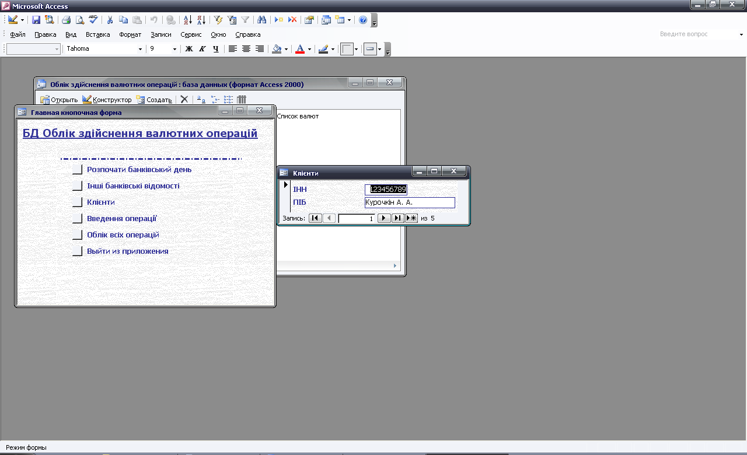
Рис. 7 Форма «Клиенты».

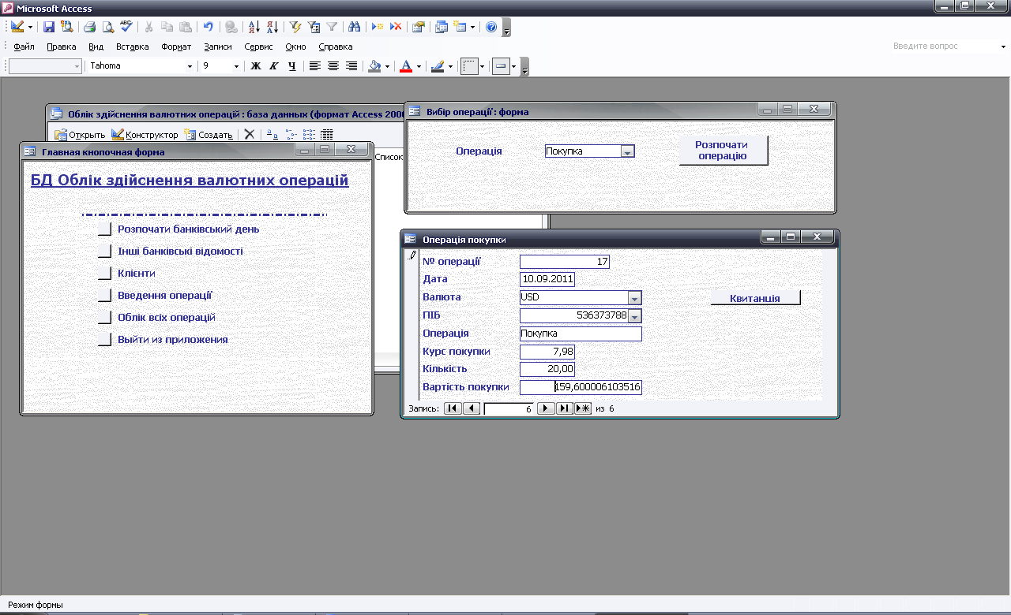
Рис. 8 Формы «Выбор операции» и «Операции покупки».

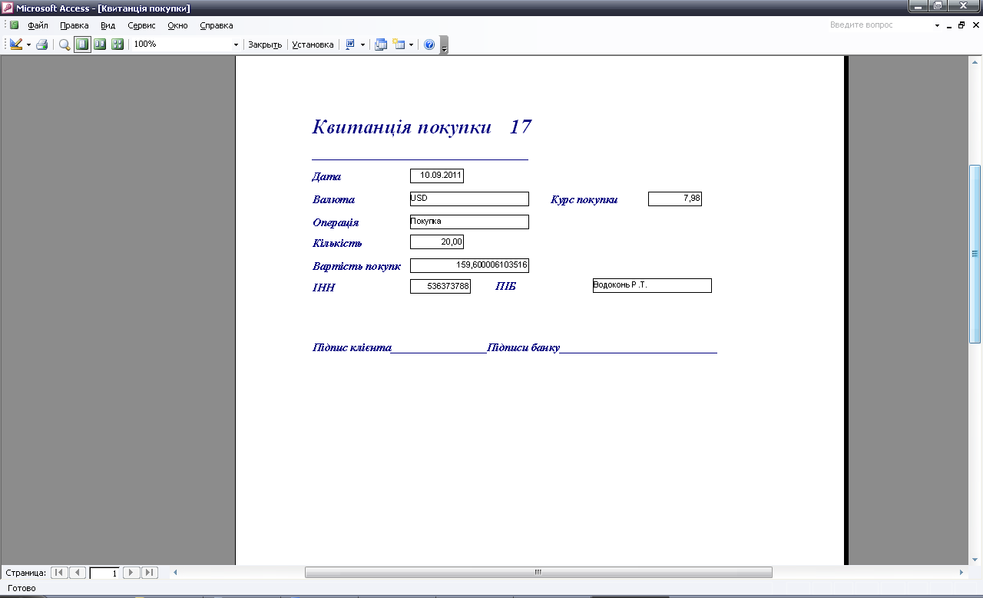
Рис. 9 Отчёт «Квитанция покупки».

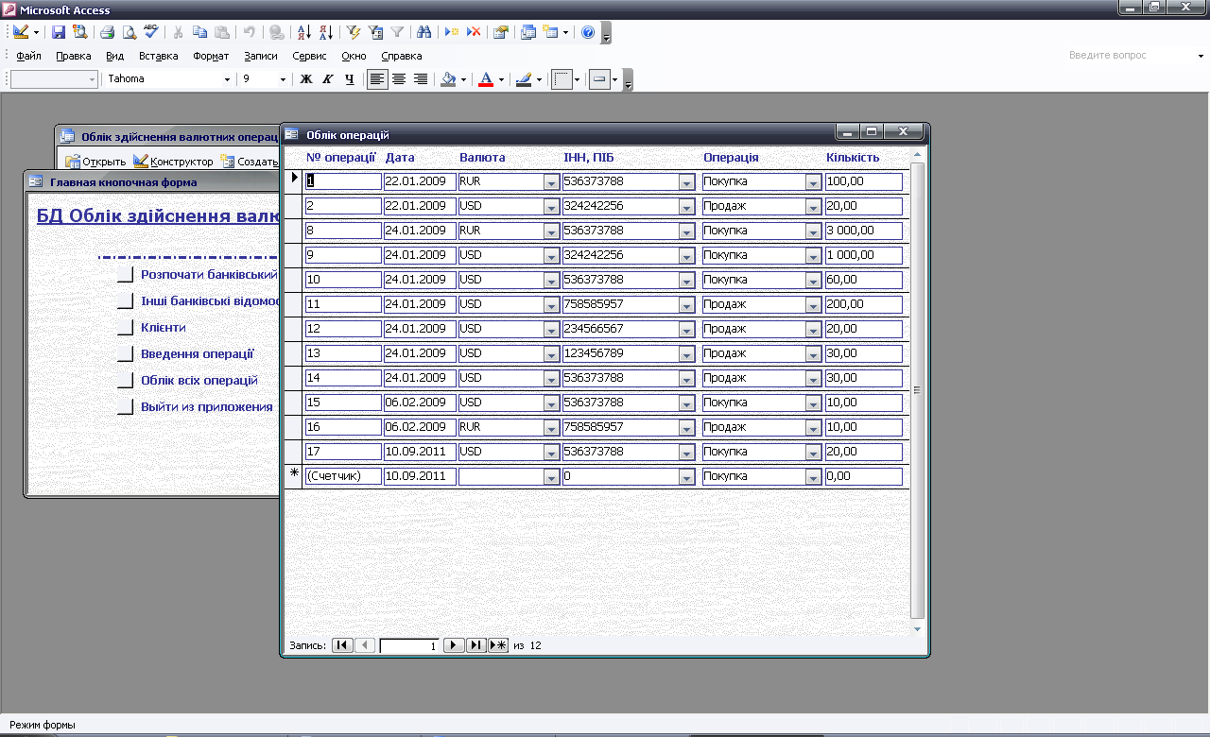
Рис. 10 Форма «Учёт операций».

Таблицы
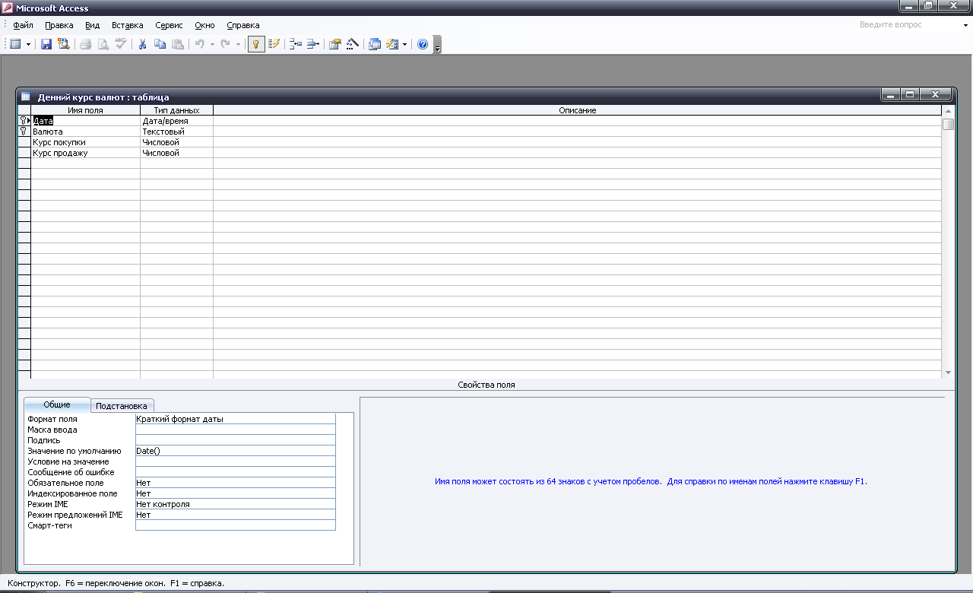
Рис. 11 Структура таблицы «Дневной курс валют»: дата, валюта, курс покупки, курс продажи.

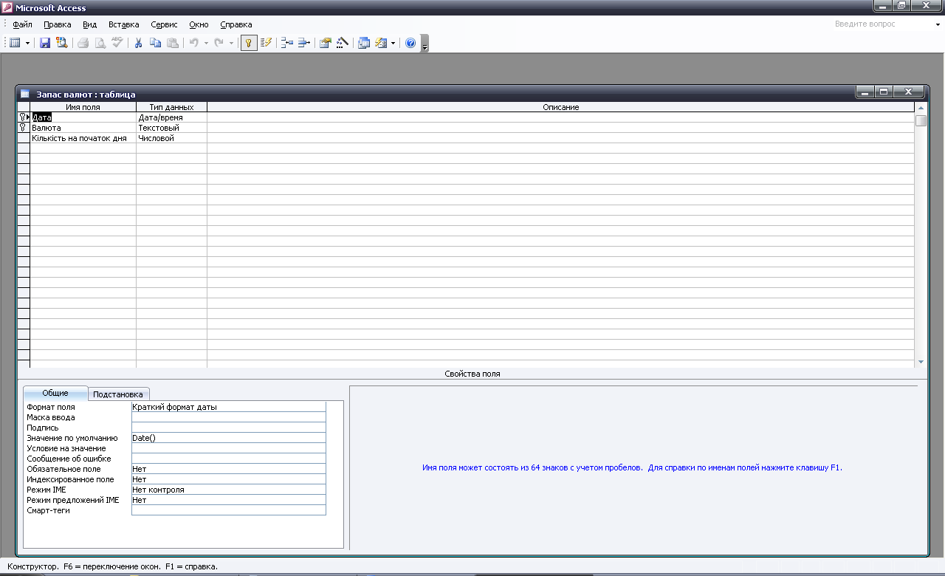
Рис. 12 Структура таблицы «Запас валют»: дата, валюта, количество на начало дня.

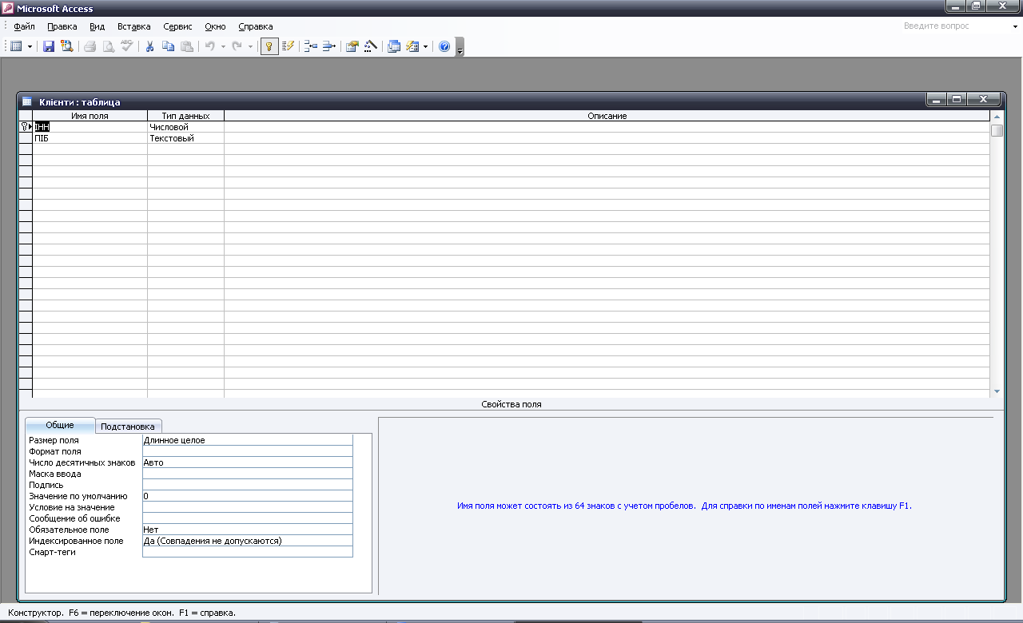
Рис. 13 Структура таблицы «Клиенты»: ИНН, ФИО.

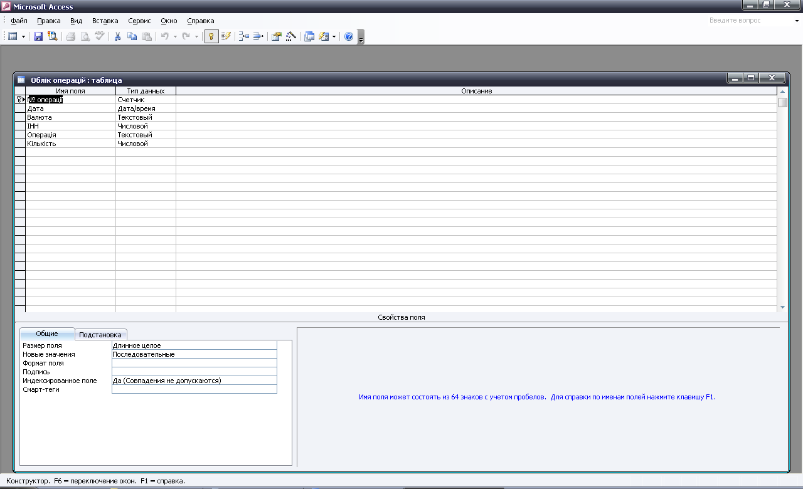
Рис. 14 Структура таблицы «Учёт операций»: № операции, дата, валюта, ИНН, операция, количество.

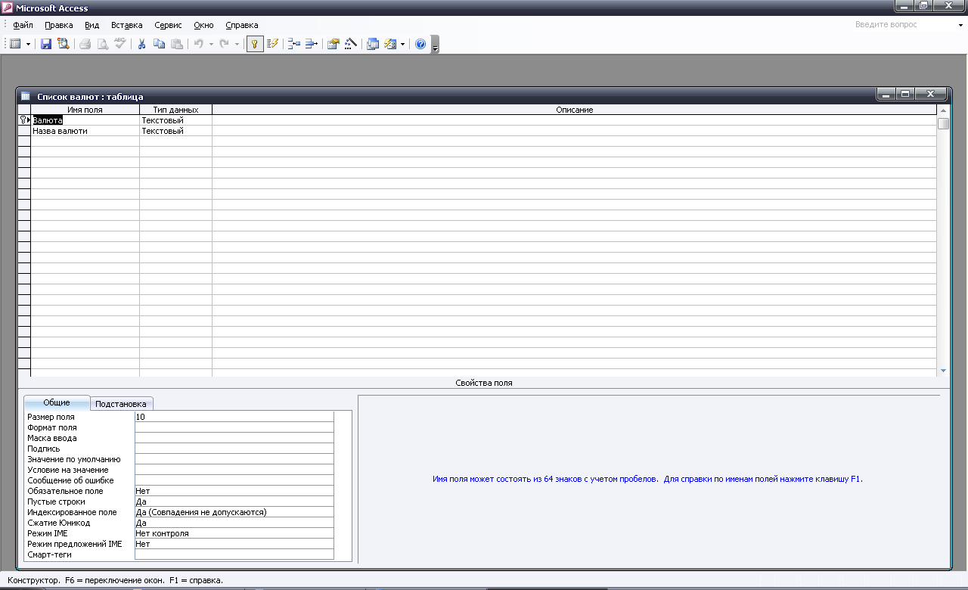
Рис. 15 Структура таблицы «Список валют»: валюта, название валюты.

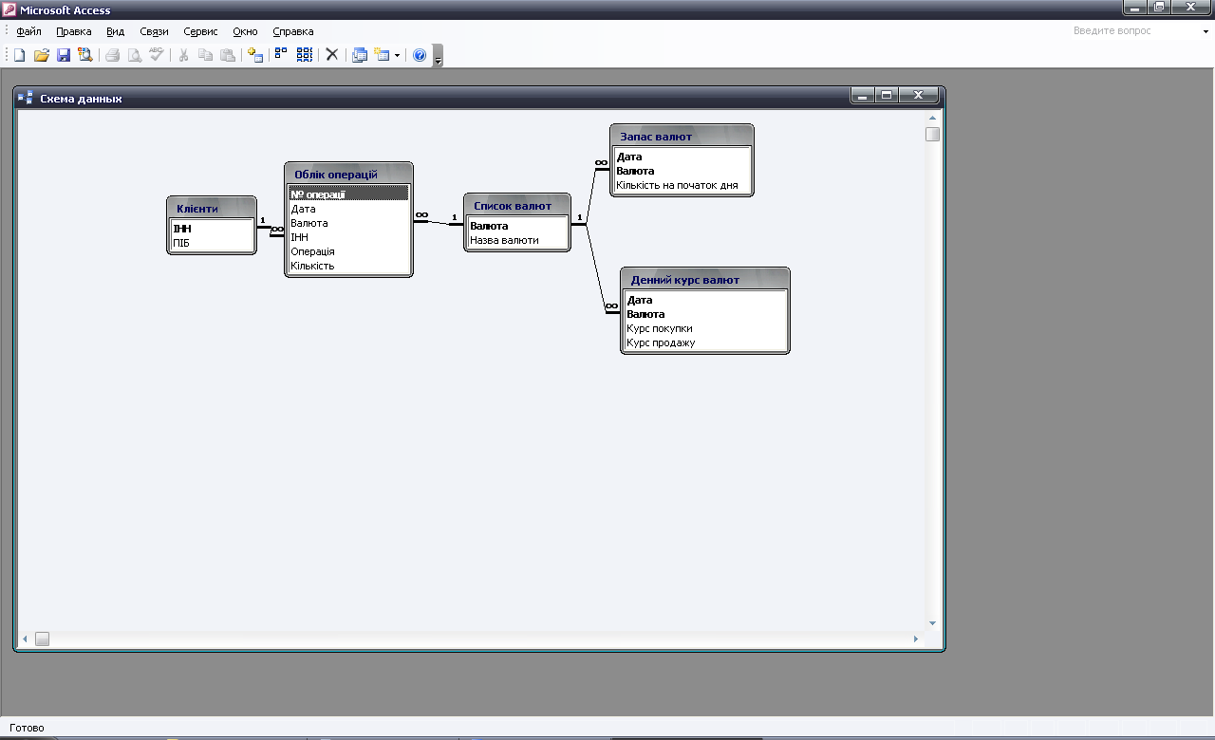
Рис. 16 Схема данных готовой базы данных «Учёт совершения валютных операций» отображает связи таблиц: Клиенты, Учёт операций, Список валют, Запас валют, Дневной курс валют.

Запросы
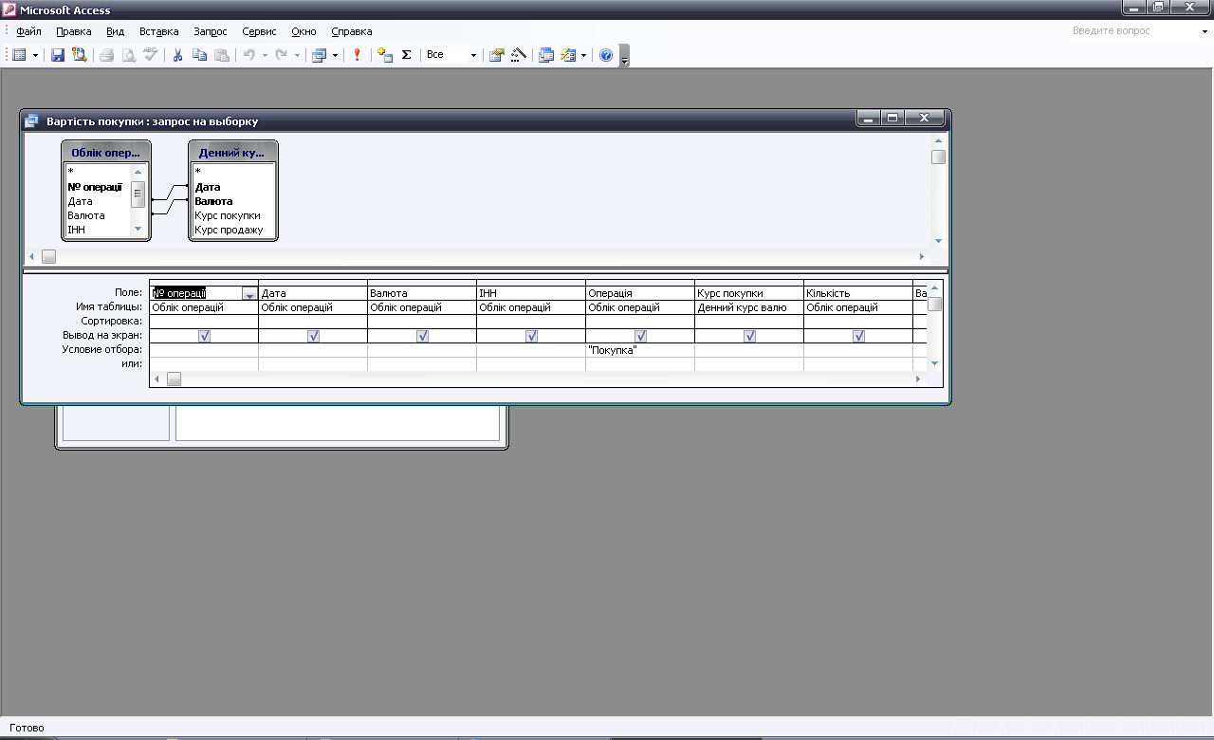

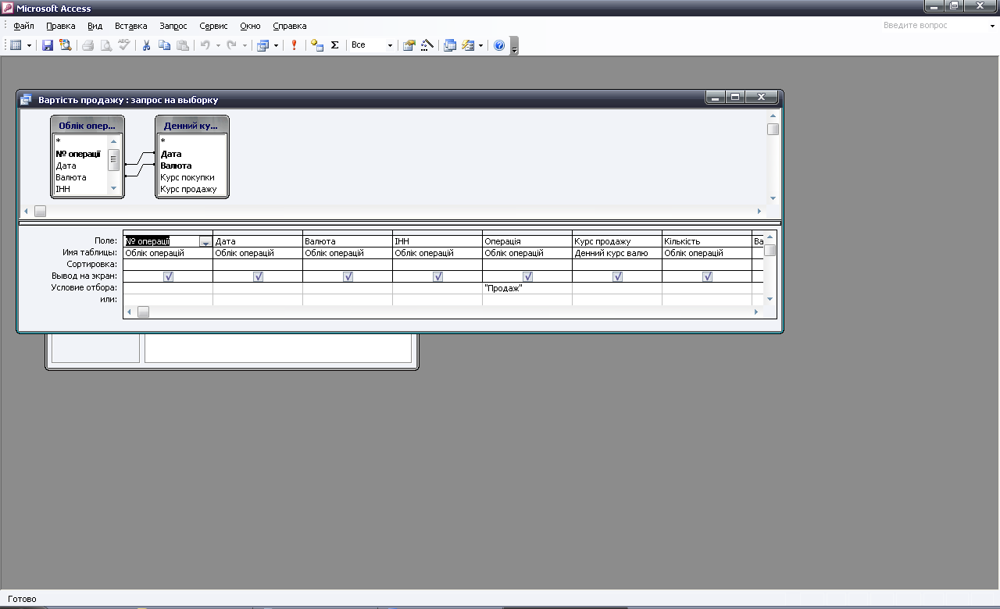

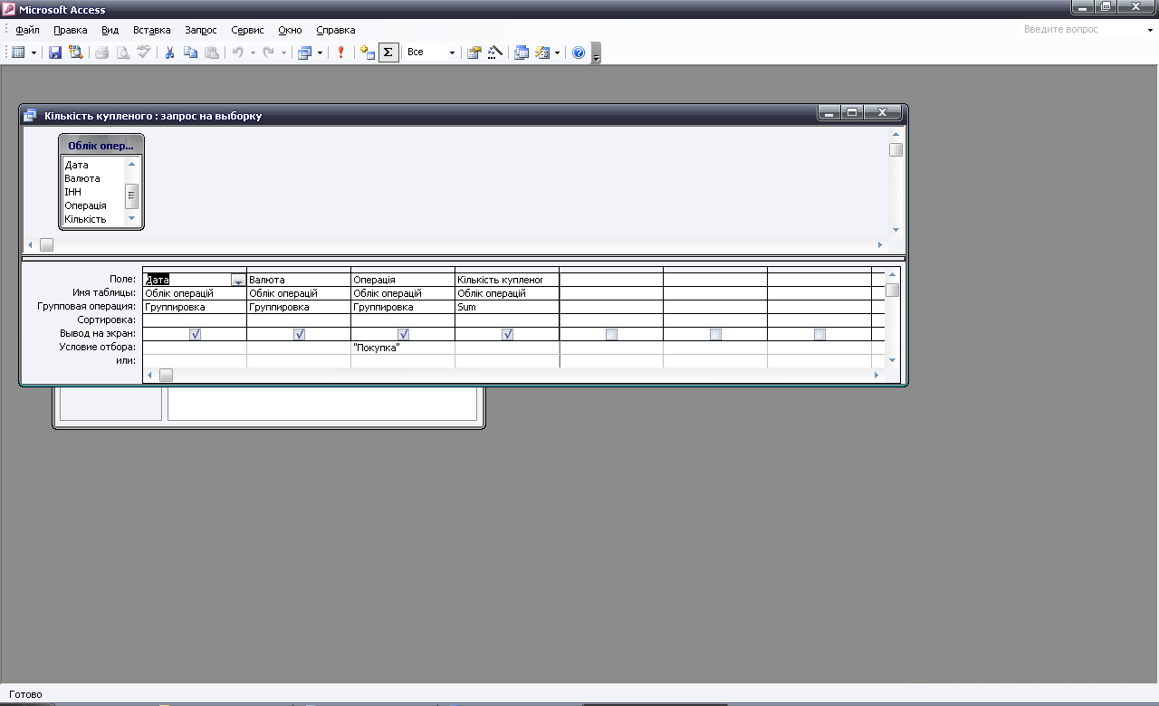

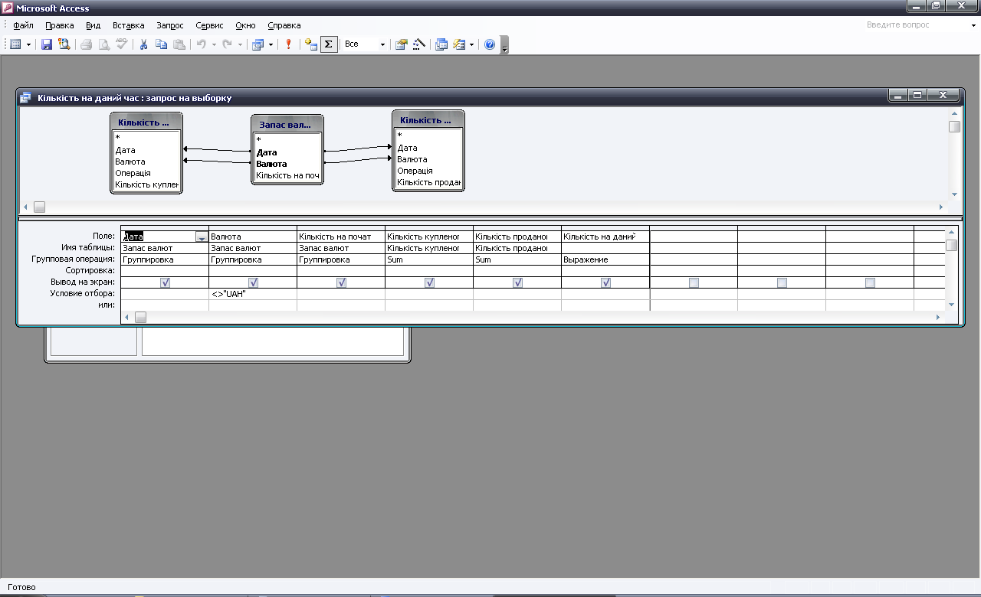

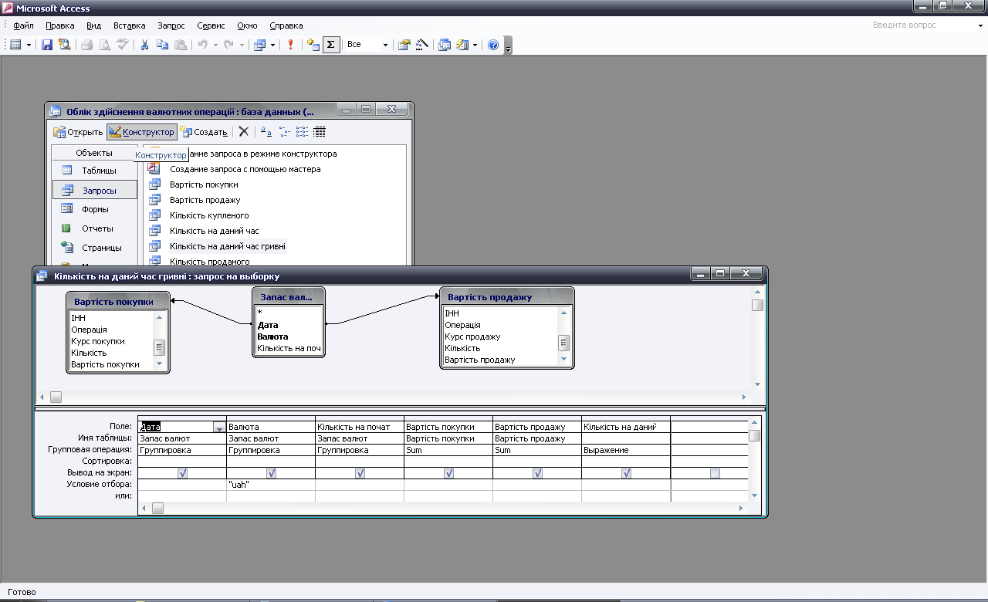

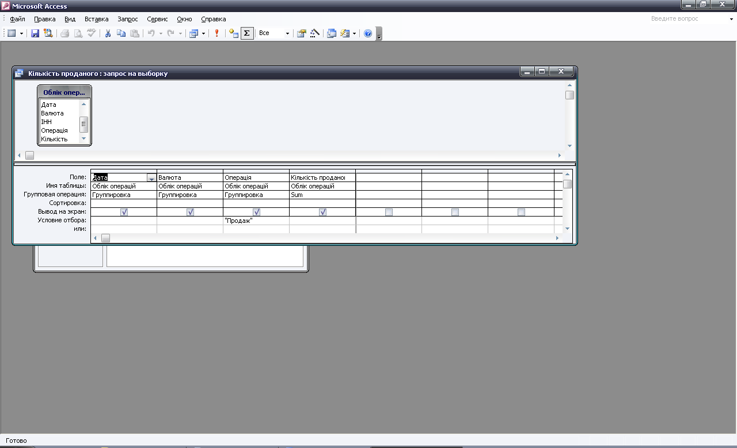
Макросы
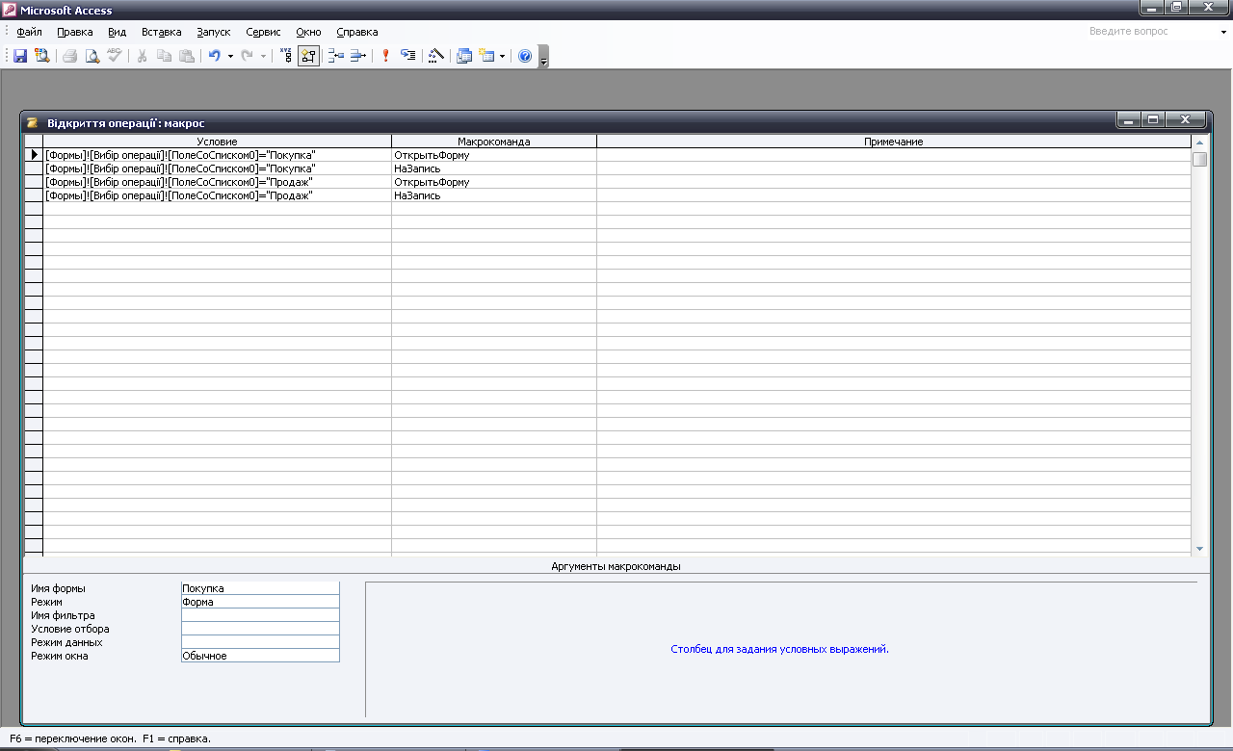

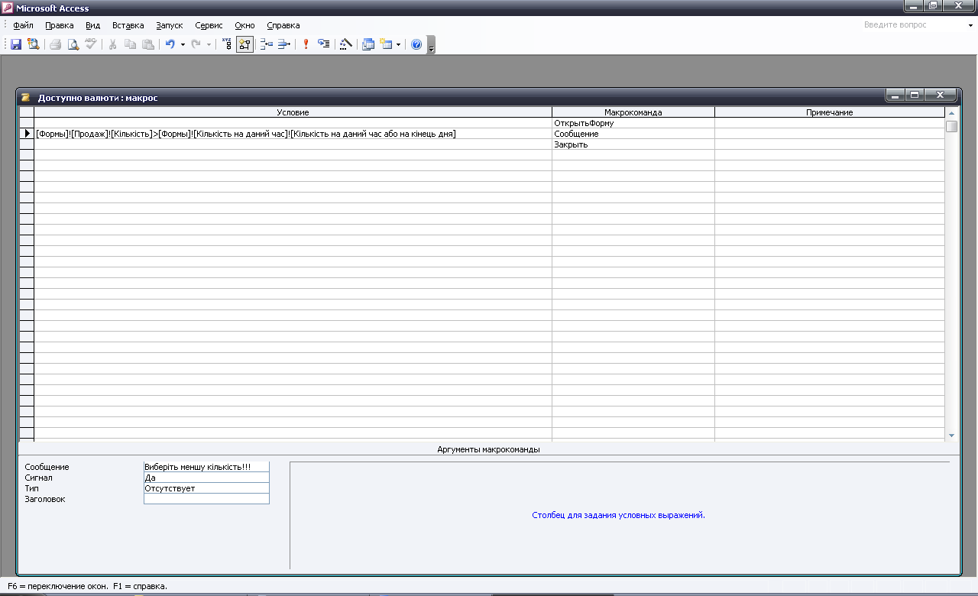

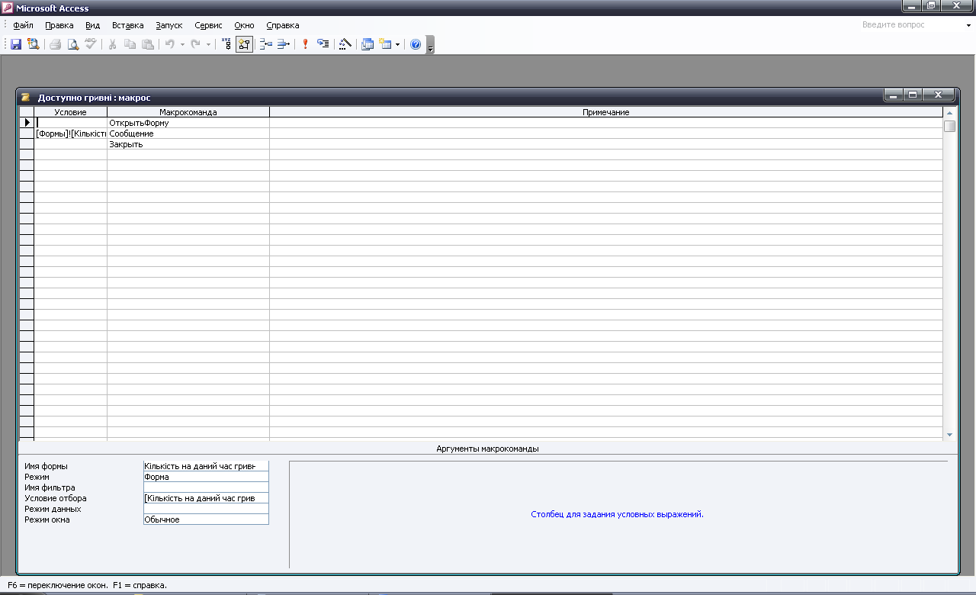

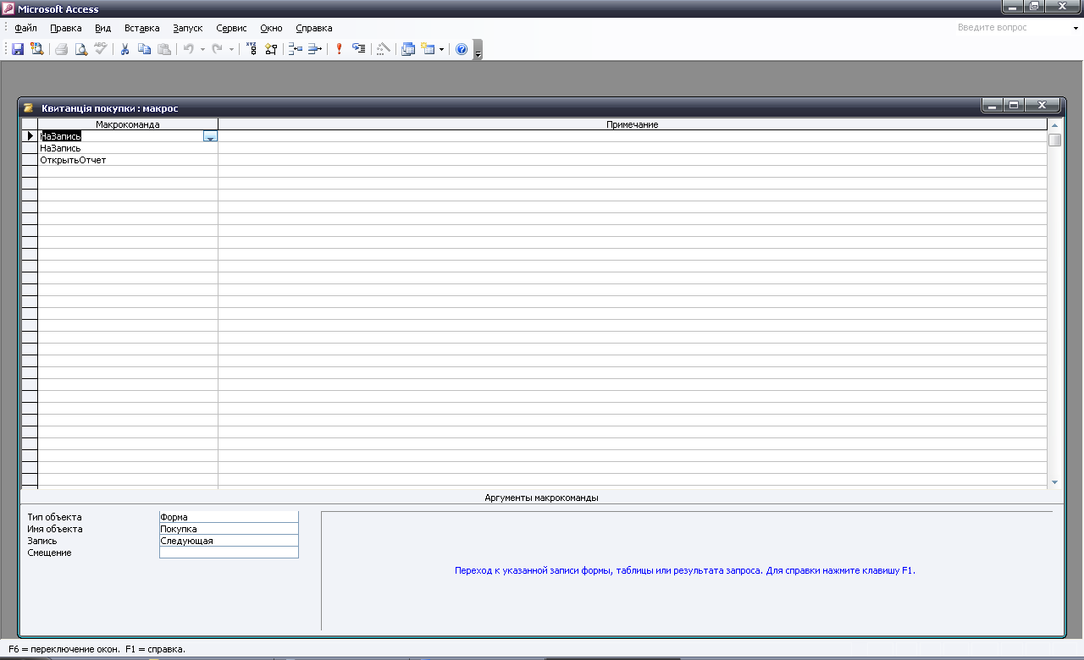

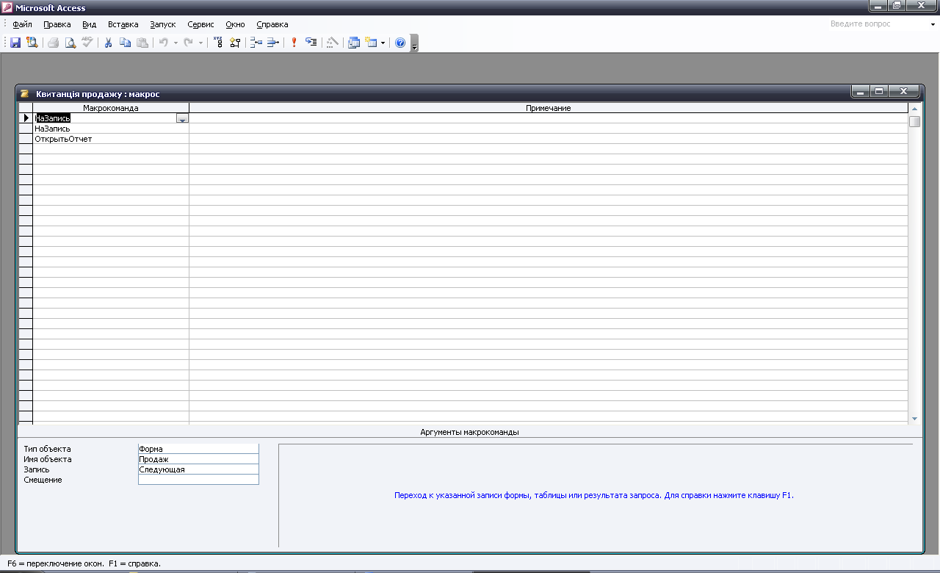

Этот отчёт взят с сайта http://access.avorut.ru

Скачать готовую базу данных access «Облік здійснення валютних операцій»
Пароль для базы данных «Облік здійснення валютних операцій»

Другие готовые базы данных access
- Скачать базу данных (БД) Облік здійснення валютних операцій Скачать базу данных (БД) Облік здійснення валютних операцій
- Скачать базу данных (БД) Операции с валютой в отделениях банка Скачать базу данных (БД) Операции с валютой в отделениях банка
- Скачать базу данных (БД), содержащую сведения об учёте кредитов банка. Скачать базу данных (БД), содержащую сведения об учёте кредитов банка.
- Скачать базу данных (БД) «Банковский кредит» MS Access Скачать базу данных (БД) «Банковский кредит» MS Access
- Скачать базу данных (БД) «Учет вкладов в банке» MS Access Скачать базу данных (БД) «Учет вкладов в банке» MS Access
- Скачать базу данных (БД) «Учёт покупки и продажи ценных бумаг» MS Access Скачать базу данных (БД) «Учёт покупки и продажи ценных бумаг» MS Access
- Скачать базу данных (БД), содержащую сведения об учёте операций с ценными бумагами (ЦБ). Скачать базу данных (БД), содержащую сведения об учёте операций с ценными бумагами (ЦБ).
- Скачать базу данных (БД) «Кредиты банка» MS Access Скачать базу данных (БД) «Кредиты банка» MS Access
- Кредиты и займы организации Скачать базу данных access Кредиты и займы организации
- Скачать базу данных «Страховая компания» Access Скачать базу данных «Страховая компания» Access
- «Добровольное медицинское страхование» MS Access Скачать базу данных (БД) «Добровольное медицинское страхование» MS Access
- Инвестирование свободных средств Скачать базу данных «Инвестирование свободных средств» Access
- Анализ динамики показателей финансовой отчетности различных предприятий Скачать базу данных «Анализ динамики показателей финансовой отчетности различных предприятий» Access
- Учет совокупного годового дохода Скачать базу данных access Учет совокупного годового дохода
- Планирование бюджетных ассигнований Скачать базу данных access Планирование бюджетных ассигнований
- Кредиты и займы организации Скачать базу данных access Кредиты и займы организации
- БД налоговой инспекции Скачать базу данных access налоговой инспекции
- Банкоматы Скачать базу данных access Банкоматы
- Ломбард Скачать базу данных «Ломбард» Access
- Экономика Скачать базу данных access Экономика
- Домашняя бухгалтерия Скачать базу данных «Домашняя бухгалтерия» Access
- Учет финансирования объектов по строительным организациям Скачать базу данных access Учет финансирования объектов по строительным организациям

